Инструкция по подключению проектора и интерактивной доски в аудиториях с оборудованием, расположенным на преподавательском столе

Перечень устройств преподавательского стола:
-ПК;
-VGA-кабель для подключения ноутбука;
- USB-кабель;
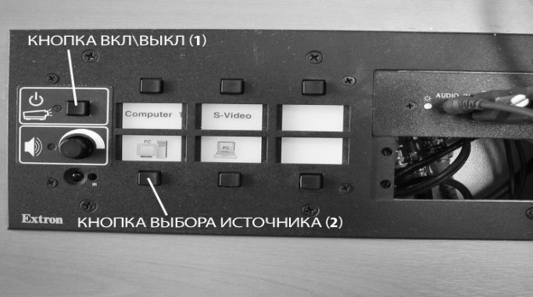
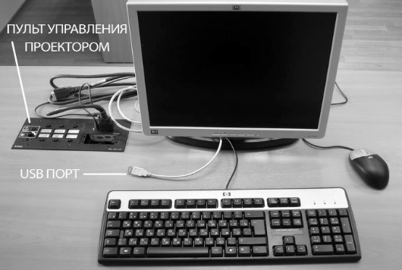
-пульт управления (пульт управления проектором);

Для использования проектора:

- нажмите на пульте управления проектором, встроенном в столе преподавателя, кнопку вкл., подождите немного, пока проектор разогреет лампу.
- при использовании ПК включите его, дождитесь загрузки системы, нажмите Ctrl+Alt+Del и введите общие данные (пользователь Teacher, пароль: password), либо личные (если таковы имеются).
- подсоедините VGA-кабель на преподавательском столе к VGA-порту ноутбука и для вывода изображения через проектор нажмите кнопку выбора источника на пульте управления проектором.
- для прекращения вывода изображения с ноутбука нажмите повторно на кнопку на пульте управления проектором.
- для выключения проектора нажмите и удерживайте кнопку вкл/выкл. - изображение на доске пропадет, а кнопка питания на пульте начнет мигать. Подождите немного, проектор охлаждает лампу. Через некоторое время проектор выключится, и пульт на столе преподавателя отключится.

Примечание: Выбор источника сигнала происходит нажатием кнопок под каждой пиктограммой. Для вашего настольного компьютера это будет кнопка 2. Для прекращения работы источника сигнала нажмите повторно на кнопку 2. Для вашего ноутбука это будет кнопка 3. Для прекращения работы источника сигнала нажмите повторно на кнопку 3.

